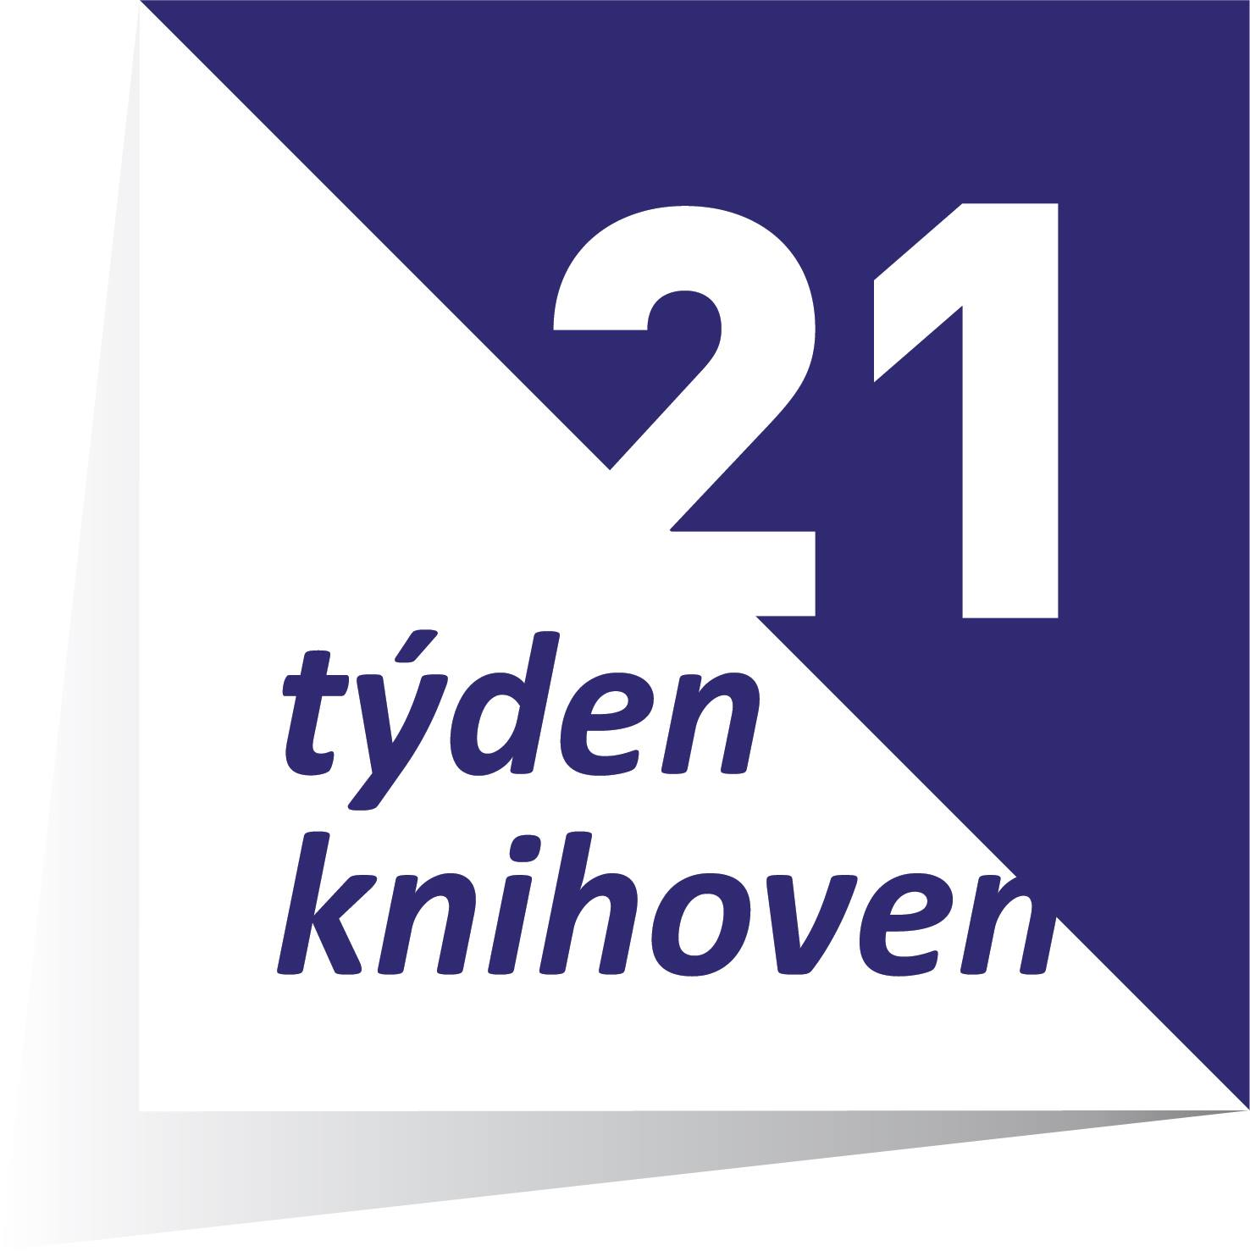

TÝDEN KNIHOVEN 2022

V letošním roce proběhne ve dnech 4. října – 10. října 25. ročník Týdne knihoven! Tuto celostátní akci vyhlašuje pravidelně Svaz knihovníků a informačních pracovníků (SKIP). V centru našeho zájmu jsou především naši uživatelé, chceme však v knihovnách přivítat i ostatní veřejnost. Myslíme na všechny a pro každého připravíme zajímavý program. Cílem je podpora knih a čtenářství a nabídka atraktivního využití volného času.

V roce 2021 bude hlavním komunikačním tématem v českých knihovnách udržitelnost. V České republice vznikla v roce 2019 pracovní skupina Udržitelnost v knihovnách. Jejím cílem je prozkoumat role českých knihoven v naplňování cílů udržitelného rozvoje a pomoci jim je rozvíjet, prohlubovat a komunikovat veřejnosti i zřizovatelům. K propagačním účelům oslovila pracovní skupina komiksovou autorku TOYBOX https://toybox.cz/. Autorka získala mj. dvě komiksové ceny Muriel za Nejlepší komiksovou knihu a za nejlepší kresbu za autorský komiks Moje kniha Vinnetou (2015) a Zlatou stuhu, ocenění za nejlepší knihy na poli literatury pro děti v kategorii komiks za Moji kniha Vinnetou (2015).

Kontakt:
Mgr. Roman Giebisch, Ph.D., NK ČR, roman.giebisch@nkp.cz , mobil: 739 614 027
Svaz knihovníků a informačních pracovníků ČR, Klementinum 190, 110 01 Praha 1,
tel. +420/221663333, Mobil 739 614 027, e-mail: roman.giebisch@nkp.cz, www.skipcr.cz/

